Knauf Katja Abdichtungsbahn

Knauf Gips

Eigenschaften

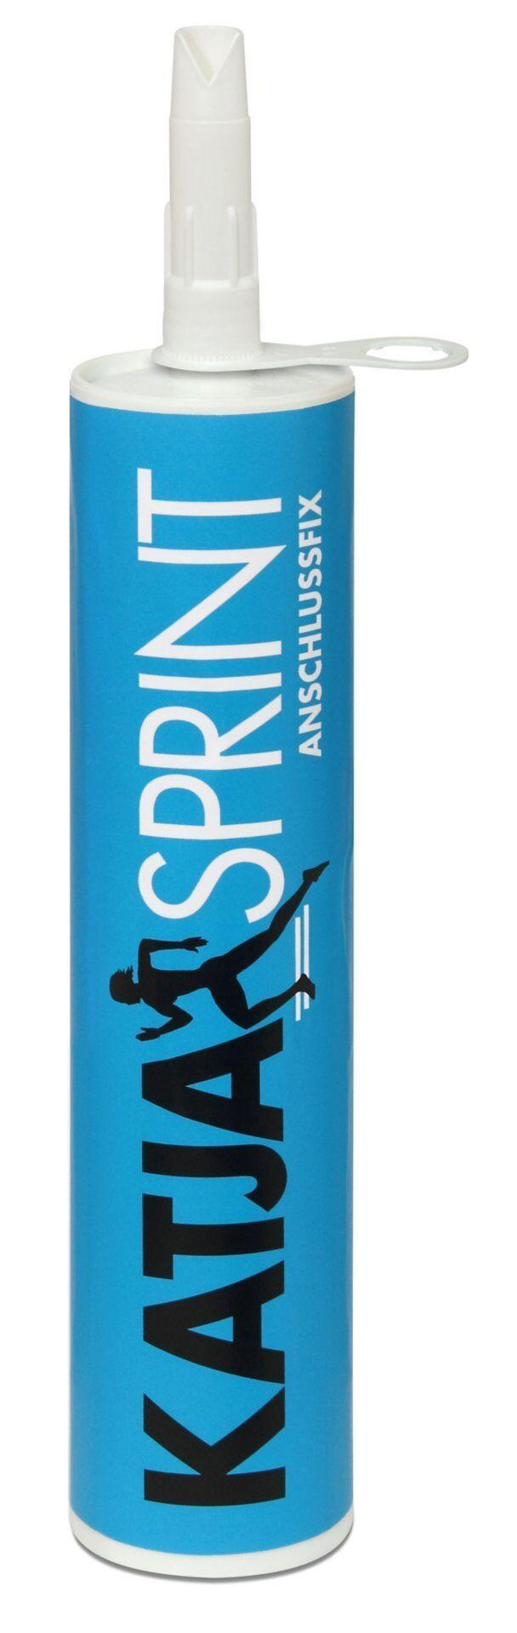

Farbton

schwarz

Werkstoff

Polymerbitumen (PmB)

Breite (mm)

50,00 - 225,00

Länge (mm)

220,00 - 1.250,00

Bahnentyp

Dichtungsbahnen

Kaschierung

zweiseitig

Untergrundbefestigung, Verarbeitung

Kalt-Selbstklebebahnen (KSK-Bahnen)

Werkstoff Trägereinlage

Aluminiumband, Glasvlies